Розділ 1.
Основи логістики та транспортного обслуговування в туризмі

Тема 1. Теоретичні засади логістики в туризмі

План
- Предмет вивчення логістики та походження її назви
- Туристопотік як головний об’єкт дослідження логістики туризму.
- Характеристика обслуговувальних потоків у логістиці туризму
- Базові поняття логістики туризму.
- Основний метод логістики.
- Історія розвитку логістики.
- Логістика як науковий та бізнесовий напрямок, як функція господарського управління, як чинник сталого розвитку та як освітній напрямок
- Основні наукові категорії логістики

- Предмет вивчення логістики та походження її назви
Комплексна структура логістики туризму охоплює її ком-понентну, регіональну та функціональну структури
До компонентної структури належать:
1) логістика рекреаційно-туристичних ресурсів (ресурсної бази туризму);
2) логістика матеріально-технічної бази туризму, у тому числі логістика сфер розміщення туристів (готельного господарства) та харчування (ресторанного господарства);
3) логістика інформаційної інфраструктури (інформаційна логістика в туризмі);
4) логістика транспортної інфраструктури туризму (логістика туристичних перевезень);
5) логістика екскурсійного обслуго-вування;
6) логістика супутніх послуг у туризмі;
7) логістика виробництва та збуту туристичних товарів.
Регіональна структура логістики туризму відображає її ре-гіональні (геопросторові) системи шести рівнів:
1) локального (логістика туру);
2) мікрорівня (логістика турфірми);
3) мезорівня (логістика туристичної та курортної зон, туристичного району); 4) макрорівня (логістика туристичної галузі країни);
5) мегарівня (логістика туристичних макрорегіонів світу);
6) метарівня (логістика світового туризму).
Цілі та завдання логістики туризму на різних регіональних рівнях різні. Якщо впровадження логістичних засад в управління турфірмою (мікрорівень) дає змогу скоротити витрати і таким чином підвищити ефективність діяльності туристичного підприємства та збільшити його прибуток, то застосування логістичних підходів на вищих таксономічних рівнях (мезо, макро) дає можливість забезпечити сталий розвиток туристичного бізнесу в межах туристично-рекреаційної зони, області, країни.
На мега- та метарівнях регіональних логістичних систем туризму розглядають проблеми сталого розвитку туристичної галузі в масштабі туристичних макрорегіонів світу, які виділяє Світова туристична організація, та глобальні питання збалансованого розвитку туристичної індустрії.
Логістика – це новітній науково-практичний напрямок, який виник наприкінці ХХ ст. в найбільш розвинених країнах і поступово поширюється нині на інші країни. Об’єктом вивчення логістики є інтегровані логістичні потоки тобто товарно-інформаційно-фінансові потоки підприємств, регіонів, країн, інтеграційних утворень, нарешті світу; а предметом – оптимальна логістична організація цих потоків згідно логістичного міксу «8 R» або «8 П» (рис. 1.1).
Отже, стратегічним бізнес-завданням логістики є забезпечити доставку потрібного продукту потрібної якості та кількості потрібному споживачу в потрібне місце на потрібний час за потрібної вартості логістичної послуги та потрібного рівня логістичного сервісу.
2. Туристопотік як головний об’єкт дослідження логістики туризму.
Особливість логістики туризму як галузі сфери послуг полягає у визначенні потоку туристів головним об’єктом вивчення. Це пояснюється тим, що подорожі належать до тих видів послуг, в яких споживач переміщується до виробника, а не виробник із його товаром — до споживача (див. табл. 1.4). Остання ситуація характерна, зокрема, для торгівлі споживчими товарами, коли попит і споживання територіально збігаються, на відміну від територіальної локалізації виробництва. Тому метою логістичної системи збуту у випадку торгівлі є доставка товару виробника до місць попиту і споживання.
Стосовно туризму, то територіально сконцентрованими і таким чином, що територіально збігаються, є процеси виробництва послуг та їх споживання, а процес попиту вважають територіально дисперсним. Тому система збуту турпродукту неодмінно передбачає процес переміщення споживачів (туристів) з регіонів попиту в місця виробництва і споживання туристичної послуги. Саме тому туристопотік є головним об’єктом дослідження в логістиці туризму.

Right service Right
level product
Right Right
consumer quality
Right cost
Right quantity
Right Right
time place
Потрібне місце
Потрібний час
Потрібна кількість
Потрібна вартість
Потрібна якість
Потрібний споживач
Потрібний продукт
Потрібний рівень сервісу

Рис. 1.1. Логістичний мікс «8 R» - «8 П»

Слід розрізняти потоки клієнтів (у місцях попиту та реалізації туристичних послуг) і потоки туристів (до місця спо¬живання туристичної послуги та власне в них). “Перетворює” клієнта на туриста турфірма. Отже, виокремлюють потоки клієнтів та туристопотоки. У логістиці туристопотоків, у свою чергу, розглядають: потоки організованих туристів, а саме: потоки туристичних груп та одиночних туристів (так званий VІР-туризм); 2) потоки неорганізованих (“диких”) туристів, які теж створюють на-вантаження на рекреаційно-туристичні ресурси місць відпочинку. Отже, в логістиці туризму потрібно враховувати і вивчати у складі головного потоку туристів:
а) потоки клієнтів (потенційних туристів);
б) потоки організованих туристів;
в) потоки самодіяльних (“диких”) туристів (що дуже важко у зв’язку з браком будь-якої статистики).
При цьому основним об’єктом логістики туризму є потоки організованих туристів.

З’ясуємо, в чому полягає сутність поняття “організований турист”.
Турист (згідно з новою редакцією Закону України “Про туризм”) — це особа, яка здійснює подорож по Україні або інших країнах із незабороненою законом країни перебування метою на термін від 24 год до одного року без здійснення будь-якої оплачуваної діяльності та із зобов’язанням залишити країну в указаний термін.
Головними критеріями, що визначають громадянина як туриста, є 1) термін подорожі (від 24 год до одного року);
2) неоплачувана діяльність (турист не заробляє гроші, він їх витрачає);
3) зобов’язання залишити країну або місце перебування в певний термін.
Інші громадяни, які не відповідають цим вимогам, але пе-ребувають у подорожі, належать до мандрівників (їх логістика туризму не враховує).
Але у Законі “Про туризм” також йдеться про мандрівни¬ків, які здійснюють подорож протягом 24 год та яких назива¬ють одноденними відвідувачами. Це відвідувач, термін пере¬бування якого в місці відпочинку становить менше ніж 24 год, і при цьому не передбачено жодної ночівлі в місці відвідуван¬ня. До них належать: екскурсанти; пасажири, які перебува¬ють у круїзі (особи, котрі прибувають у країну на круїзних ко¬раблях і ночують на судні, вони можуть здійснювати екскурсії на березі); екіпажі транспортних засобів, члени яких є інозем¬цями і перебувають у певній країні протягом дня; транзитні відвідувачі, котрі не зупиняються на ночівлю і прямують те¬риторією певної країни до свого місця призначення в іншу країну. Потоки одноденних відвідувачів логістика туризму враховує у складі головного потоку, оскільки вони впливають на рекреаційно-туристичні ресурси.
У складі туристопотоку вирізняють такі категорії ту¬ристів та відповідні потоки:
1) внутрішній туризм — відвідувач — резидент, який здійс¬нює подорож у межах власної країни, але за межі свого зви¬чайного середовища; це особа, котра подорожує в межах Укра¬їни та має в ній постійне місце проживання;
2) іноземний (в’їзний) турист — відвідувач-нерезидент (сто¬совно країни перебування); ним є особа, котра подорожує в ме¬жах України, але не проживає в ній постійно;
3) зарубіжний (виїзний) турист — відвідувач-резидент, що здійснює поїздку за межами своєї країни, тобто особа, яка по-дорожує за межами митної території України, але постійно проживає в ній;
4) транзитний відвідувач — особа, котра зупиняється в пев¬ній місцевості або країні під час руху до місця призначення (термін зупинки більше 24 год).
Сутність поняття “туристопотік” визначають як постійне прибуття туристів у країну або регіон. Для нього характерні такі ознаки:
— загальна чисельність туристів (у тому числі організова¬них і самодіяльних);
— кількість туро-днів (кількість ночівель або ліжко-днів);
— середня тривалість перебування туристів у країні, ре¬гіоні.
До основних показників туристопотоку належать: кількість прибуттів (вибуттів) і тривалість перебування. Під поняттям кількості прибуттів (вибуттів) розуміють чисельність зареєст-рованих туристів, які прибули до певної країни (або вибули з неї) упродовж певного періоду, звичайно, за календарний рік. Оскільки турист протягом року і навіть під час однієї поїздки може відвідати різні держави, та кількість прибуттів переви¬щує фактичну чисельність туристів. Окрім абсолютних показ¬ників туристопотоків використовують показник кількості прибуттів (вибуттів) на 1 тис. населення (відносний показник туристопотоку).
Тривалість перебування визначають у ночівлях для ту¬ристів і годинах для відвідувачів. Ночівля — одна доба, прове¬дена одним туристом у певній країні або місці призначення. Тривалість перебування всіх туристів у країні протягом певно¬го періоду (тобто загальна кількість ночівель) розраховують як добуток кількості туристичних прибуттів на середню три¬валість перебування одного туриста в країні. Для обчислення використовують формулу
Т = V D,
де Т — кількість туро-днів;
V— кількість туристів;
П — середня тривалість перебування одного туриста в країні.
Залежно від тривалості перебування (кількості ночівель) розрізняють такі поїздки:
— короткотривалі (1—3 ночівлі), їх здійснюють для відпо¬чинку і розваг у вихідні та святкові дні (уїк-ендові тури), а та¬кож з діловою метою;
— короткотривалі (4—7 ночівель), що передбачають поїзд¬ки з різними мотивами;
— середньотривалі (8—28 ночівель) — тривала відпустка, головним чином для відпочинку;
— довготривалі (29—91 ночівля та 92—365 ночівель), які використовують для відпочинку, розваг або лікування, а та¬кож для круїзних поїздок, ділового та професійного туризму.
Отже, на відміну від статистики прибуттів, коли визначають обсяг туристопотоків, статистика тривалості перебувань характеризує туристичні подорожі.

3. Характеристика обслуговувальних потоків у логістиці туризму
До допоміжних потоків, що обслуговують головний турис- топотік, у логістиці туризму належать інформаційний, фінансовий, матеріальний (товарний) і кадровий. Інформаційний потік — це сукупність повідомлень, які циркулюють як усе¬редині логістичних систем туризму, так і між ними та зовніш¬нім бізнес-середовищем, і потрібні для управління та контро¬лю логістичних систем. Для інформаційних потоків загалом, і в туризмі зокрема, характерні такі показники, як джерело ви¬никнення, напрямок руху, швидкість обробки інформації, ін¬тенсивність потоку. Вимірюється інформаційний потік кіль¬кістю інформації, що обробляється або надається за одиницю часу (у бітах та байтах).

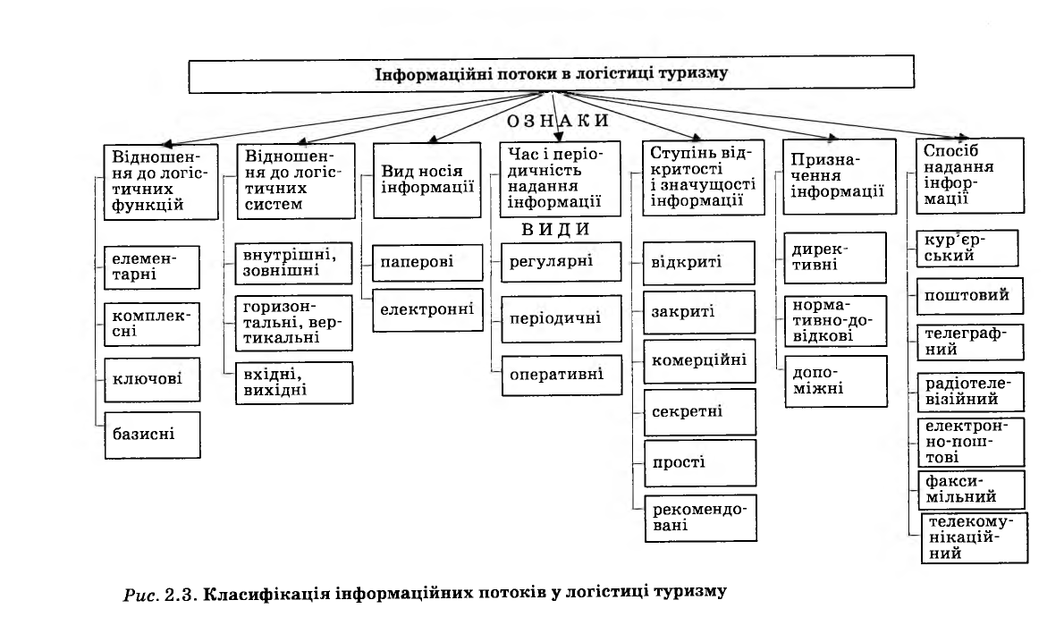
Є класифікація інформаційних по¬токів за сімома ознаками:
1) відношенням до логістичних функцій: а) елементарні;
б) комплексні; в) ключові; г) базисні;
2) відношенням до логістичних систем: а) внутрішні, зов¬нішні; б) горизонтальні, вертикальні; в) вхідні, вихідні;
3) видами носія інформації: а) паперові; б) електронні;
4) часом і періодичністю надання інформації: а) регулярні (стаціонарні); б) періодичні; в) оперативні;
5) ступенем відкритості та значущості інформації: а) від¬криті; б) закриті; в) комерційні; г) секретні (конфіденційні); д) прості; е) рекомендовані.
6) призначенням інформації: а) директивні (керувальні);
б) нормативно-довідкові; в) допоміжні;
7) способом надання: а) кур’єрські; б) поштові; в) телеграф¬ні, телефонні, телетайпні; г) радіотелевізійні; д) електронно- поштові; е) факсимільні; є) телекомунікаційні.
Фінансовий потік у логістиці туризму розглядають як ке-рований рух фінансових засобів, що функціонують у логіс¬тичних системах туризму, а також між ними та зовнішнім бізнес-середовищем. Головним джерелом фінансування ло¬гістичних систем туризму є кошти туристів, якими вони на¬самперед оплачують поїздку. В найпростішому випадку кож¬ному туристопотоку відповідає певний випереджуючий фі¬нансовий потік, який має той самий напрям. Іноді можливе запізнення фінансового потоку (продаж путівок у кредит). Основна мета фінансового обслуговування туристопотоку по¬лягає у завчасній оплаті надання всіх необхідних послуг ту¬ристам у кожному пункті подорожі (маршруту), згідно з при¬дбаними путівками.
До класифікації фінансових потоків у логістиці туризму ви-користовують сім ознак (рис. 2.4):
- відношення до логістичної системи: а) зовнішні; б) внут¬рішні;
- напрям руху: а) вхідні; б) вихідні;
- призначення: а) сфери постачання; б) сфери збуту; в) інвестиційні; г) з формування витрат у процесі виробництва; д) з відтворення робочої сили;
- способи перенесення авансованої вартості: а) супутні руху основним фондам; б) зумовлені рухом обігових коштів;
- форма розрахунку: а) готівкові (валютні, гривневі); б) інформаційно-фінансові; в) обліково-фінансові;
- види господарських зв’язків: а) горизонтальні; б) вертикальні;
- джерела отримання: а) власні; б) запозичені.
Метою матеріального (товарного) потоку в логістиці туризму є забезпечення потреби як туристів, так і організацій в необхідних продовольчих і непродовольчих товарах (торговельні заклади, які приймають, та установи громадського харчування), різноманітному устаткуванні (офісне — для тур- фірм, холодильне — для ресторанів, побутове — для готелів тощо), змінних матеріалах (готелі, ресторани) тощо.
Формою функціонування матеріального потоку визначають вантажний потік, вантажообіг складу. Матеріальний потік визначається як продукція, що розглядають у процесі застосування до неї певних логістичних операцій (транспортування, складування тощо), вона належить до певного часового проміжку. Матеріальний потік має розмірність “обсяг (кількість)/ час”. Матеріальний потік, що належить до певного моменту часу, називають матеріальним запасом. Так, вантажний потік на певний час — це “запас у дорозі”. Для матеріальних потоків властива значна різноманітність, врахована в їх класифікації за шістьма ознаками (рис. 2.5):
- відношення до логістичної системи: а) внутрішні, зовнішні; б) вхідні, вихідні;
- натурально-речовий склад: одноасортиментні та багато- асортиментні;
- кількість вантажів, що утворюють потік: а) масові; б) великі; в) середні; г) малі;
- частка вантажів: а) важковагові; б) легковагові;
- ступінь сумісності сумісні; несумісні;
- консистенція: а) насипні; б) навальні; в) тарно-штучні;
г) наливні
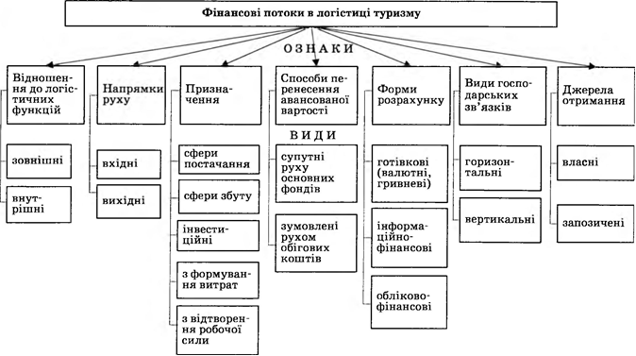
Матеріальні потоки характеризують показники динаміки та структури. До перших належать інтенсивність, детерміно¬ваність, ритмічність, рівномірність. Інтенсивність матеріаль¬ного потоку — відношення його обсягу (в натуральному чи вартісному вираженні) до певної часової одиниці (рік, місяць, доба, година). Детермінованість визначає товарну і часову кон¬кретність матеріального потоку (певний товар має надходити до певного споживача на певний час у певному обсязі). Кіль¬кісним показником детермінованості є середній час затримки поставок товару, порівняно з нормативом. Ритмічність озна¬чає отримання товарів точно у визначений термін, встановлені договором поставки між юридичними особами — постачаль¬ником і споживачем. Рівномірність матеріального потоку — це надходження товару однаковими партіями в один і той самий час. Порушення ритмічності призводить до затоварювання або дефіциту певного товару, збільшення логістичних витрат. Розрізняють структуру матеріальних потоків: товарно-асорти-ментну та географічну.
4. Базові поняття логістики туризму
До базових понять логістики туризму як складової логісти¬ки послуг (див. підрозділ 1.4) належать: логістичний потен¬ціал рекреаційно-туристичних ресурсів (ЛП РТР), логістич¬ний потенціал матеріально-технічної бази туризму (ЛП МТБ), логістичний потенціал вхідного туристичного потоку в регіон (країну) (ЛП ТП). Спільний для всіх трьох понять ви¬раз “логістичний потенціал” (тобто максимально допустимий потік туристів) вказує на наскрізний туристопотік, що надхо¬дить на МТБ туризму, а потім на рекреаційно-туристичний ре¬сурс (об’єкт) з метою споживання отриманого турпродукту (рис. 2.6).
Для ЛП РТР характерні такі показники, як місткість ланд-шафту та місткість рекреаційних ресурсів.

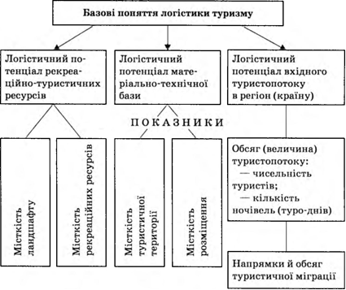
Рис. 2.6. Базові поняття логістики туризму та їх показники

Місткість ланд¬шафту — це показник здатності ландшафту забезпечити умови для нормальної життєдіяльності певної кількості живих організмів. Місткість рекреаційних ресурсів — важливий нор¬матив навантаження туристичних потоків у системі природ¬них комплексів. Він тісно пов’язаний із рекреаційним наван¬таженням та величиною рекреаційних ресурсів. Наприклад, норматив максимального навантаження для соснового лісу становить 7 осіб/на день на 1 га; ялинкового з чорницею — 15, березового — ЗО. Ігнорування меж допустимої місткості рекре¬аційних ресурсів зумовлює істотне зниження їх цінності в сис¬темі відпочинку та туризму, унаслідок чого вони виснажують¬ся. Так, у Росії лише 10 % території використовується для рекреаційної діяльності.
До складу ЛП МТБ входять такі показники: місткість ту-ристичної території та місткість розміщення. Місткість турис-тичної території — це обсяг бази ночівлі (кількість місць для ночівлі) або підприємств громадського харчування (число по-садкових місць або страв, що видаються) та супутньої бази (кількість місць або площа), що визначає максимальну чисель¬ність туристів, які одночасно можуть користуватися окреми¬ми об’єктами, не зумовлюючи при цьому зменшення кількості та рівня туристичних послуг. Місткість розміщення — показ¬ник здатності готелю здійснювати розширене відтворення на базі наявних ресурсів шляхом їх інтенсивнішого використан¬ня без додаткових капіталовкладень.
Головним показником ЛП ТГІ є обсяг (величина) туристич¬ного потоку, тобто чисельність туристів, які подорожують у ті або інші регіони протягом певного часу. Туристичний потік — важлива ознака напрямку й обсягу туристичної міграції. До¬слідження туристопотоку дає змогу визначити величину та се¬зонні коливання туристичної міграції; виявити найпопуляр- ЇГІТТІІ туристичні регіони; аналізувати соціально-демографічний склад туристів; прогнозувати розвиток туризму. Облік турис¬тичного потоку здійснюють шляхом підрахування чисельності (прибуттів) туристів у межах певної територіальної одиниці (держава, область, регіон, населений пункт). Також туристо- потік визначають за кількістю ночівель туристів або туро-днів. Туро-день — це одна доба, проведена одним туристом у певній місцевості або країні. Дані для обчислення туристопотоку бе¬руть із даних прикордонної реєстрації (для в’їзного та виїзного туризму) та обліку кількості ночівель у місцях розміщення.
- Основний метод логістики
Основний метод логістики визначається, як логістичний інжиніринг. Він полягає у розгляді інтегрованого логістичного потоку, що проходить через ділянки постачання, виробництва, збуту (ПВЗ) логістичних систем всіх масштабів та галузевої належності. При цьому цей метод включає такі складові:
  - узгодження параметрів логістичного потоку на ділянках ПВЗ, при цьому визначальною ділянкою є збут (ринок);
  - часова синхронізація логістичного потоку на ділянках ПВЗ, тобто визначення необхідної швидкості руху логістичного потоку;
  - оптимізація логістичного потоку на ділянках ПВЗ, при цьому кожна ділянка має свої особливості та методи;
  - екологічна безпека логістичного потоку на ділянках ПВЗ, яка пов’язана зокрема з транспортом, що виступає як найбільший забруднювач природного середовища;
  - необхідність глобального моніторингу руху логістичного потоку, для чого використовуються супутникові навігаційні системи (GPS).

- Логістика як науковий та бізнесовий напрямок, як функція господарського управління, як чинник сталого розвитку та як освітній напрямок
Логістика визначається як:
- науковий напрям, що має метою дослідження та оптимізацію логістичних потоків та логістичних систем;
- бізнесовий напрям, що виступає важливим інструментом управління фірмами, який дозволяє зменшити витрати, отже збільшити прибутки фірм;
- функція господарського управління, в якості якої логістика включає дві складові:
- а) внутрішню, яка забезпечує оптимізацію та контроль товаропотоків в межах країни;
- б) міжнародну, пов’язану з міжнародними транскордонними потоками товарів, які у сучасному світі постійно зростають; чинник сталого розвитку, зокрема, логістика забезпечує екологічну безпеку логістичних та транспортних потоків, а саме:
- а) визначає джерела та обсяги екологічних забруднень в логістичних системах;
- б) розробляє заходи із зменшення екологічної шкоди від транспортно-логістичної діяльності;
- освітній напрям, а саме:
а) логістика виступає, як напрям підготовки фахівців - менеджерів з логістики (який є високооплачуваним фахом) у вишах України; зокрема: Національному авіаційному університеті (Київ), Львівській політехніці, Київському університеті „Крок”, Державному торговельно-економічному університеті (Київ) та інших; б) логістика з 2000 року включена до переліку нормативних (обов’язкових) дисциплін з фаху
„менеджмент”; в) широко використовується логістичний освітній консалтинг у вигляді різноманітних тренінгів, курсів тощо.

7. Історія розвитку логістики.
Слово «логістика» має грецьке походження і пов’язане з Візантійською імперією, де вже понад тисячу років тому логістика використовувалась, як військова наука, що мала на меті забезпечення військ у їхньому русі. Положення військової політики використовував Наполеон, а через полонених французьких генералів, зокрема Жоміні, логістика формально стала відома в Росії. Але задовго до Наполеона та Жоміні логістичні підходи використовував гетьман України Петро Конашевич-Сагайдачний, через що його можна вважати першим військовим логістом в Україні. Його доробок у царині воєнної логістики розкритий у розділі 6.
У ХХ ст. військову логістику почали активно використовувати Збройні сили США, зокрема це знайшло вираз у діях союзницьких військ під час заключних операцій Другої світової війни в Європі. Так, вони застосували новітні на той час контейнерні перевезення, а підготовка до висадки військ союзників у Франції в 1944 р., окрім того, що передбачала новітні воєнно-транспортні рішення (трубогони, прокладені по дну протоки Па-де-Кале для забезпечення танків пальним, десантні судна на повітряній подушці для висадки військ тощо), також включала тривалі попередні приготування, важливим складником яких була тзв. „Фальшива логістика” (див. розділ 1.5).
Нині логістику активно використовує НАТО, де є відповідний відділ, з 2004 р. відділ логістики створений в Генштабі Збройних сил України, а у військових навчальних закладах вивчають воєнну логістику. Актуальність останньої зросла у період російської агресії проти України зросла, коли Збройні сили України особливу увагу приділяють знищенню логістичних шляхів та вузлів постачання військ окупантів як у функціональному (Керченський та Чонгарський мости), так і географічному аспектах (в Криму, окупованих частинах Донбасу та Приазов’я) за допомогою новітньої західної зброї.
Інший історичний напрям виникнення логістики, про який мало згадується в літературі, пов'язаний з міжнародною торгівлею. Так, через територію сучасної України ще у давнину проходили древні торгівельні шляхи „Із варяг у греки” (з’єднував Північну Європу з Близьким Сходом), „Великий Шовковий шлях” (від Китаю до Західної Європи), „Бурштиновий шлях” (з’єднував Балтійське та Чорне моря), „Галицький шлях” (з’єднував Львів (Галичину) з Чорним морем по р. Дністер) та інші (рис. 1.2). Ці шляхи
передбачали не тільки перевезення різноманітних товарів, але їх митний контроль та складування. Причому право на складування товарів (або тзв. „складське право”) у Середньовіччі отримували лише найбільші та найвідоміші на той час міста (як правило, з отриманням Магдебурзького права). Втіленням засад комерційної логістики в Україні виступали чумаки, про що йдеться у розділі 7.
Як окремий науково-практичний напрямок, логістика веде відлік від 1951 р., коли відомий вчений, Нобелівський лауреат професор Оскар Моргенштерн (США) запропонував використати логістичні підходи в економіці. Отже, логістика у цьому розумінні зародилась в США в 2-ій половині ХХ ст., її розвиток продовжили японські вчені та практики, які створили систему виробничої логістики Канбан та логістичну систему «Точно в строк» («Just in Time»). Нині логістика дістала визнання практично в усіх державах світу та динамічно розвивається зусиллями вчених багатьох країн, у т.ч. українських. А ось першими українськими «практиками–логістами» можна вважати чумаків, які освоїли тзв. „Солоний шлях” ще в ранньому середньовіччі і доставляли вози з сіллю з Криму до Києва, звідки сіль надходила навіть до країн Західної Європи.

  - Основні наукові категорії логістики
Логістика має 11 основних наукових категорій:
І. Логістична система - адаптивна система із зворотнім зв’язком, яка виконує логістичні функції, складається з підсистем та має зв’язки з навколишнім бізнес середовищем. Логістичні системи поділяються на: галузеві, регіональні, функціональні. ІІ. Логістична операція – сукупність дій з перетворення логістичного потоку;
наприклад, транспортування, зберігання, складування, розвантаження, навантаження.
ІІІ. Логістичний потік – інтегрований товарно-інформаційно-фінансовий потік, який пов’язує учасників логістичної системи, його основою є матеріальний потік, що включає потоки товарів, сировини, напівфабрикатів тощо.
- Логістична функція – сукупність логістичних операцій, яка виконує певне логістичне завдання. Виділяють три основні логістичні функції: постачання, виробництво, збут.
- Логістичні витрати: складаються з транспортних, складських та адміністративних витрат (іноді додаються витрати на замовлення). Можливість істотного зменшення логістичних витрат підприємства є одним з основних переваг та достоїнств логістики. Логістичний канал – організаційно впорядкована сукупність учасників логістичних операцій. Логістичний канал показує, як пов’язані учасники логістичних дій – безпосередньо (прямий канал) або опосередковано (через посередників).
- Логістичний ланцюг – множина учасників логістичних операцій, які територіально впорядковані з визначенням їх точних географічних реквізитів (координат).
- Логістична мережа – схема розміщення учасників логістичних операцій, яка показує взаємозв’язки між ними.
ІХ. Логістичний цикл –час виконання логістичних операцій, мета логістики – максимальне скорочення цього циклу.
- Логістична координація – тісний взаємозв’язок дій всіх учасників або елементів логістичної системи, в сучасних умовах логістична координація приймає форму інтегрованого логістичного потоку.
XІ. Логістичний інтерфейс – програмне забезпечення, що дозволяє спільну роботу учасників логістичної системи, така взаємодія позначається скороченням ЕDІ (Electronic Data Interchange - англ., – електронний обмін даних).
Запитання та завдання для самоконтролю
  - Що є предметом вивчення логістики?
- З чого складається функціональна структура логістики туризму?
- Що є головним об’єктом дослідження логістики туризму?
- Що вивчає маркетингова логістика в туризмі?
- Що досліджує логістика туристопотоків?
- Де розміщені найпопулярніші місця відпочинку “диких” туристів у Криму?
- Як тлумачать термін “турист” у новій редакції Закону України “Про туризм”?
- Визначте основні показники туристопотоку.
- Наведіть класифікацію інформаційних потоків у логістиці туризму.
- Розкрийте класифікацію фінансових потоків.
- Охарактеризуйте класифікації матеріальних потоків.
- З’ясуйте базові поняття логістики туризму.

Запитання та завдання для самоконтролю
- Які показники характерні для логістичного потенціалу матеріально-технічної бази туризму?
- Що належить до комплексної структури логістики ту-ризму?
- З’ясуйте, що входить до складу компонентної структури логістики туризму.
- З яким історичним напрямом виникнення логістики пов’язана міжнародна логістика?
- Які два основних види включають логістичні витрати підприємств?
- За якою формулою визначають загальний прибуток підприємства?
- Яка роль логістики у збільшенні прибутку підприємства?
- Назвіть галузеві логістичні системи.
- Назвіть регіональні логістичні системи.
- Назвіть функціональні логістичні системи.
- Як визначається основний метод логістики?
- Які складники включає основний метод логістики?
- Як визначається логістика як науковий та бізнесовий напрямок?
- У чому полягає сутність логістики як освітнього напрямку?
- Назвіть основні наукові категорії логістики.
- Що таке логістичний цикл?

